

# Proposta Comercial

## Descrição do problema

Nos dias atuais as escolas de educação básica ainda possuem ferramenta para gestão de suas atividades muito básica ou em alguns casos, nem possuindo. Atualmente os planos de aula e controle de atividades dos alunos são realizados de forma manual e em papel. Professores não possuem ferramentas para buscar histórico escolar dos alunos e com isso fazer um estudo de quais são dificuldades e quais são suas virtudes.

Conforme notícias vinculadas pelo correio brasiliense o último levantamento sobre os computadores nas escolas indica que 79% dos computadores escolares tem mais de 10 anos, e 41,7 % estão em manutenção, o que vem trazendo grandes dificuldades para as escolas. Desta forma os sistemas precisam ser mais responsivos para que os professores consigam realizar suas atividades de qualquer tipo de aparelho. Outro ponto é que os professores não têm formação ou conhecimento para lidar com algumas tecnologias, precisando assim, de ferramentas extremamente intuitivas, visando o aumento da eficiência dos programas utilizados.

Foi aplicada uma pesquisa na região que indica que em média 72 % dos professores sentem falta de tecnologias para a gestão dentro das escolas. 77% dos professores utilizam alguma tecnologia para facilitar suas atividades, mas ao questionarmos quais são as tecnologias, a maioria menciona ferramentas como, Word, Google Drive, excel e o sistema interno de notas da escola. Assim não possuindo integração entre os dados e não visando a segurança dos dados dos alunos ou até mesmo dados financeiros das escolas.

Atualmente os professores vem trabalhando muito tempo de forma manual e não integrada. Cada professor explora com seus alunos o que deseja e o que entender ser melhor para o desenvolvimento das crianças ali matriculas, não possuindo uma integração das opiniões dos professores sobre as turmas. O que pode trazer uma dificuldade para o aprendizado das crianças. Precisamos melhor a vida dos professores, gerando uma ferramenta que possibilite a facilidade de comunicação e gerenciamento de suas atividades. Dessa forma podemos ajudar os professores a terem melhores tecnologias para ter um trabalho mais eficiente e de com um melhor aproveitamento do tempo dedicado as atividades escolares.

## Soluções do mercado para o problema

Encontramos os seguintes projetos que trabalham em resolver problemáticas na mesma linha do nosso produto

*PRONTO:* <http://www.furb.br/ldtt/artigoscientificos.html>, <https://www.udesc.br/arquivos/cct/id_cpmenu/1024/Luciana_Pereira_de_Araujo_15417733277522_1024.pdf>

Projeto RAT: Sistema para gerenciamento de registro de atendimento técnico: <http://dsc.inf.furb.br/tcc/index.php?cd=6&tcc=1894>

## Descrição da solução concebida

Temos como objetivo gerar uma aplicação web responsiva que permita os professores trabalharem de forma mais dinâmica e facilitada. Nosso objetivo é criar uma aplicação de fácil compreensão e baixo custo que permita os professores a gerenciarem melhor seu tempo, seus dados e que auxilie na melhora da comunicação entre professores e superiores.

## Caso de uso

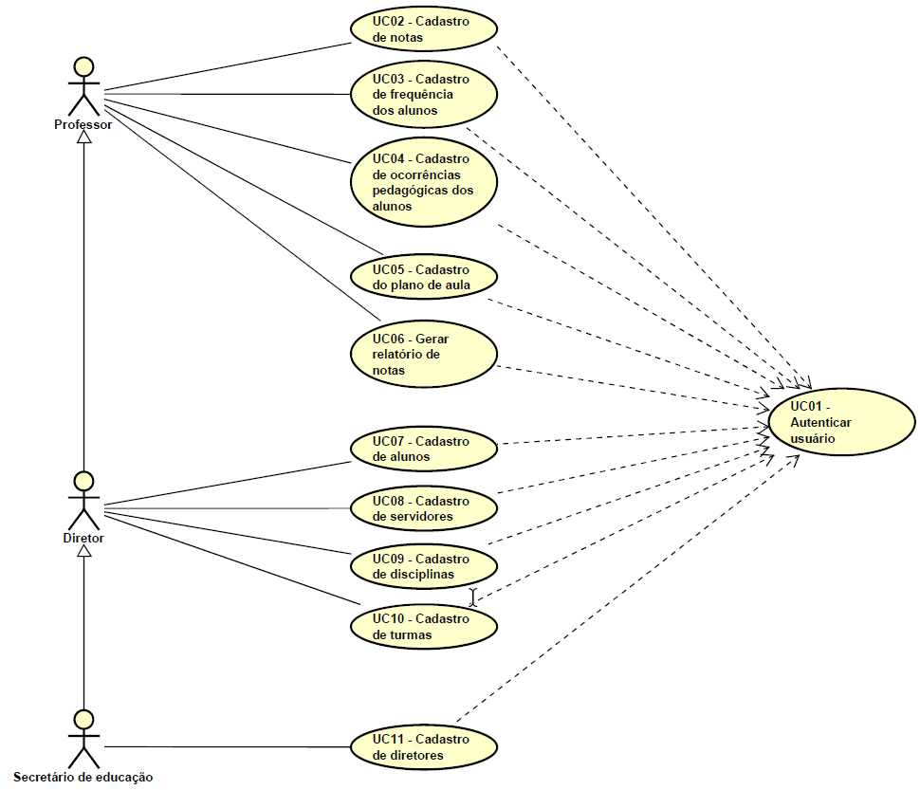

## Indicativo da tecnologia

Para o desenvolvimento do sistema será utilizado a linguagem de programação PHP 5.2, biblioteca de comunicação Mysqli para comunicação com o banco de dados, banco de dados MySQL 5.6.40 para armazenamento de dados, Bootstrap, JavaScript, HTML e CSS para o desenvolvimento de interface web.

## Justificativa para escolha da tecnologia

A linguagem de programação PHP é uma das linguagens de programação mais usadas no mundo em virtude de ser fácil para aprender, possuir um alto desempenho, ser código aberto, ser multiplataforma e ser compatível com os principais banco de dados.

O banco de dados MySQL é um banco de dados gratuito, de fácil utilização, com excelência para uso em aplicações desenvolvidas para web, utilizado em grande escala mundialmente. Pode ser utilizado desde aplicações mais simples até as mais robustas.

O HTML5 é suportado em diversas plataformas além de possuir uma boa performance em PCs e dispositivos móveis.

A utilização do CSS reduz do código HTML, consecutivamente os navegadores carregam mais rápido a página, possui maior eficiência no gerenciamento do layout. Com recursos mais avançados pode-se conseguir um design sofisticado sem utilização de imagens e tabelas.

O JavaScript é a linguagem de programação do lado do cliente mais utilizada no mundo. Além de permitir o controle do comportamento do navegador em diversos aspectos e permitir realizar vários efeitos.

O Bootstrap é um projeto de código aberto originalmente construído para o Twitter. É um dos mais populares estruturas de front-end de HTML, CSS e JavaScript para desenvolvimento responsivo, primeiros aplicativos para web.

## Requisitos funcionais

Exemplo:

RF01 - O sistema deve permitir o registro de alunos.

RF02 - O sistema deve permitir o registro de servidores.

RF03 - O sistema deve permitir o registro de disciplinas.

RF04 - O sistema deve permitir o registro de turmas.

RF05 - O sistema deve permitir o registro de notas e frequência dos alunos.

RF06 - O sistema deve permitir o registro de ocorrências pedagógicas dos alunos.

RF07 - O sistema deve permitir o registro do plano de aula elaborado pelo professor.

RF08 - O sistema deve permitir o envio de comunicado para os responsáveis ou professores.

RF09 - O sistema deve controlar o acesso ao sistema e suas funcionalidades

RF10 - O sistema deve ser capaz de gerar um relatório de notas de alunos por sala.

RF11 - O sistema deve ser capaz de gerar um relatório de notas por aluno.

## Regras de negócio

|  |  |
| --- | --- |
| Realizar cadastros: | Para realizar cadastros de alunos ou disciplinas:  Somente os usuários com liberação de diretor ou secretário de educação poderão realizar os cadastros de alunos ou de disciplinas  Para cadastrar ocorrências pedagógicas:  Os professores e diretores poderão cadastrar eventuais problemas que tiverem com alunos, e ao realizarem o cadastro o sistema comunicará os pais enviando um e-mail com a descrição da ocorrência.  Para cadastrar notas:  Cada professor deve cadastrar as notas de seus respectivos alunos. |
| Períodos de cadastro de notas | As notas em período comum  As notas poderão ser cadastradas pelos professores, até uma semana antes do conselho de classe. Após esse período terão que solicitar ao diretor que o faça.  Nota mínima, nota máxima:  As notas devem ser entre 0 e 10, não podendo exceder nenhuma das extremidades.  Pais e alunos:  Pais e alunos só poderão visualizar as notas, não podendo fazer alteração em nenhum dos períodos. |
| Ocorrências Pedagógicas: | Professores e diretores:  Professores e diretores podem realizar o cadastro de ocorrência sempre que necessário. Ao cadastrar a ocorrência, o sistema automaticamente comunicará os pais por e-mail.  Pais:  Os pais poderão responder as ocorrências que se passarem com seus respectivos filhos.  Alunos  Alunos não tem acesso a página de ocorrências. |

## Projeto das telas/interfaces do Sistema

## Tela de login

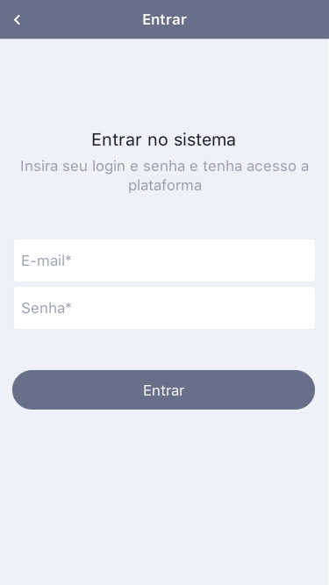

## Tela inicial

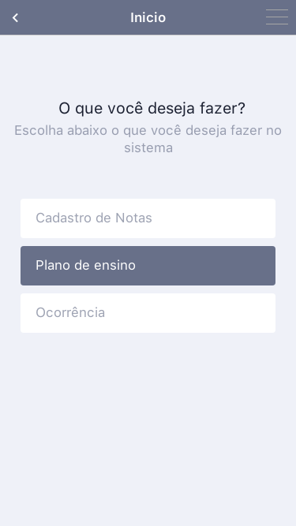

## Tela de cadastro

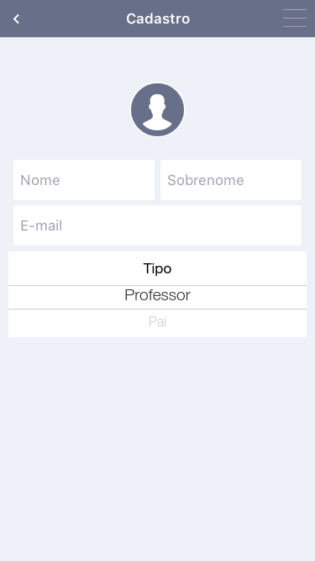

## Tela de cadastro de plano de aula

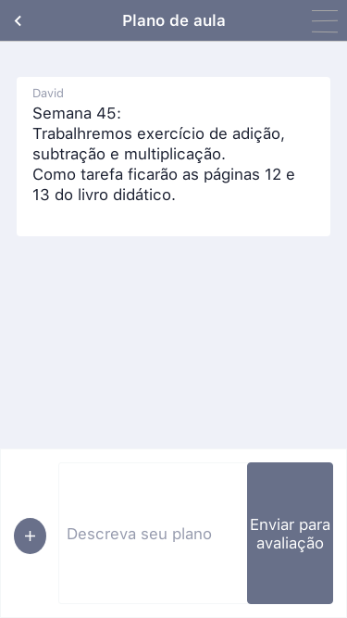

## Tela de cadastro de ocorrência

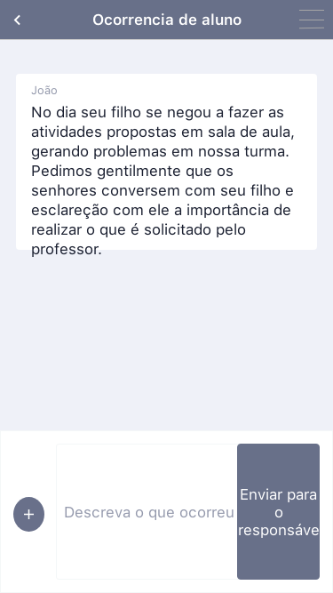

## Tela de relatório

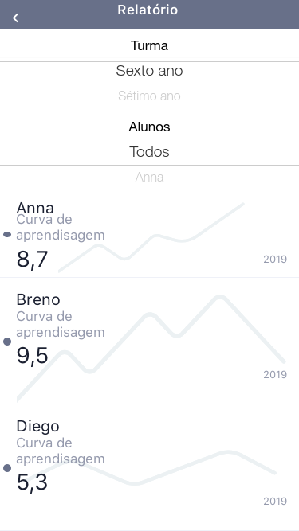

## Cronograma para execução do projeto

Enquadrar as etapas das entregas dos requisitos funcionais dentro do cronograma da disciplina publicado no AVA, ou seja, estabelecer para cada semana, o que vai ser entregue a partir do levantamento de requisitos funcionais.

|  |  |  |
| --- | --- | --- |
|  | Atividade prevista | Responsável |
| 29/08/2019 | Realizar teste integração (Back-End + Front-End) | Rebeca |
| 05/09/2019 | Elaboração da proposta comercial | Rebeca |
| 12/09/2019 | Implementação de cadastro de notas e autenticação do usuário | Rebeca |
| 19/09/2019 | Implementação de cadastro de frequência dos alunos e cadastro das ocorrências pedagógicas e de plano de aula | Rebeca |
| 26/09/2019 | Implementação de geração dos relatórios e cadastro de alunos | Rebeca |
| 03/10/2019 | Implementação de Cadastro de servidores e cadastro de disciplinas | Rebeca |
| 10/10/2019 | Implementação de Cadastro de disciplinas e cadastro de turmas | Rebeca |
| 17/10/2019 | Implementação de cadastro de diretores | Rebeca |
| 24/10/2019 | Testes e correção de Bugs | Rebeca |
| 31/10/2019 | Testes e correção de Bugs | Rebeca |
| 07/11/2019 | Testes e correção de Bugs | Rebeca |
| 14/11/2019 | Testes e correção de Bugs | Rebeca |
| 21/11/2019 | Testes e correção de Bugs | Rebeca |
| 28/11/2019 | Testes e correção de Bugs | Rebeca |
| 05/12/2019 | Aplicação funcionando conforme os casos de uso descritos | Rebeca |

## Perfil técnico da equipe construtora

A equipe será formada por 1 pessoa que fará o desenvolvimento completo da aplicação:

**Programador 1**

* **Formação:** superior incompleto em Bacharelado em Sistemas da Informação;
* **Experiência:** gerenciamento internacional de projetos, geração de KPIs, automatização de processos, analise de dados financeiros, controle de gastos de projeto, acompanhamento e analise de resultado de projetos
* **Conhecimentos:** Métodos Ageis, ITIL, VBA, Scrum foundantion

**Rebeca Spiess**

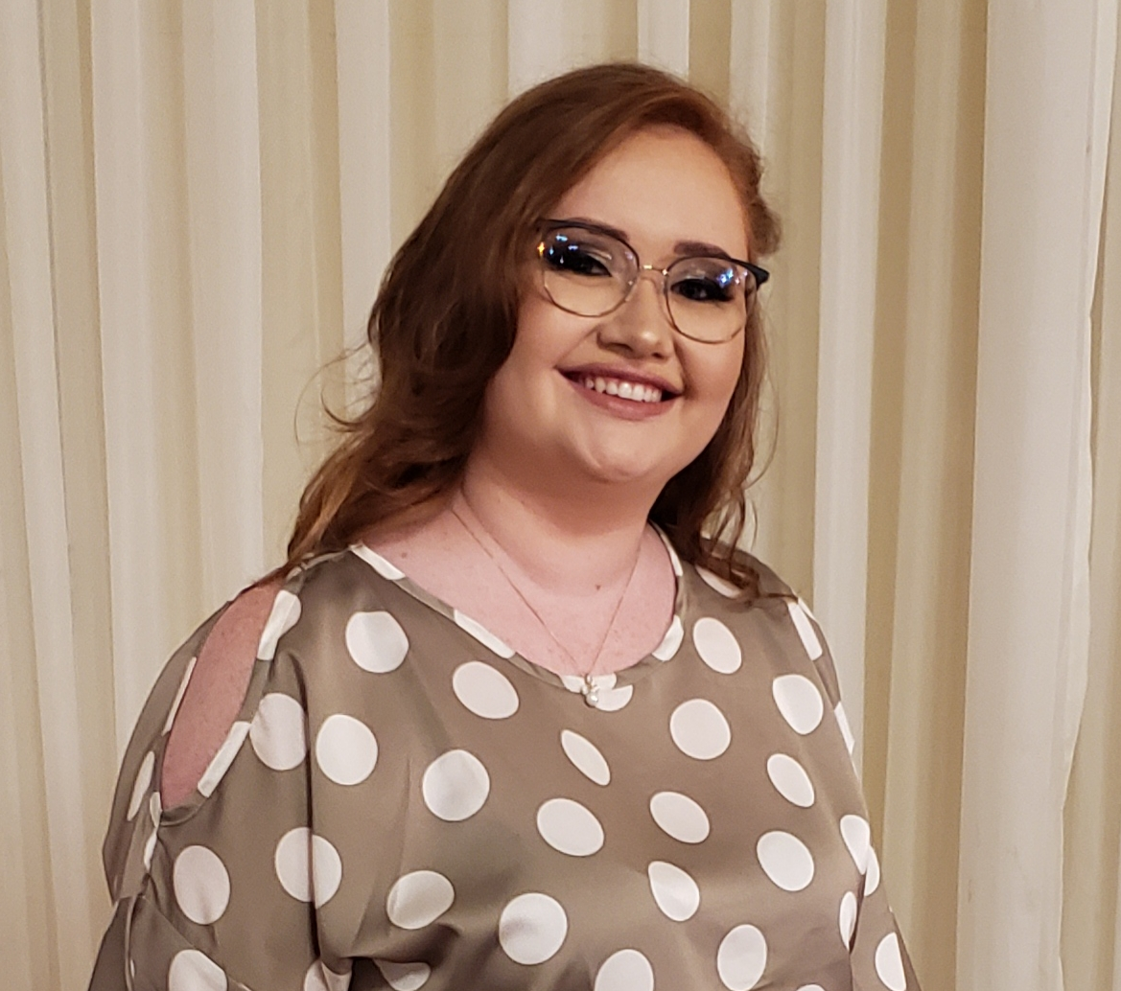

Equipe: Educ+

## Custo

### Versão paga: A versão terá um custo de R$ 80,00 mensais.